优质小麦全环节高质高效生产技术

摘要：围绕小麦单产提升和效益提升双重目标，针对小麦生产中优质高产不同步、良种良法不配套，全环节技术集成度、融合度不够等问题，以强筋、中强筋小麦品种为基础，集成配套区域化布局、规模化种植、土壤培肥、深耕或深松、高质量播种、水肥后移、后期控水、叶面喷肥、病虫害综合防治、风险防控、适期收获、单收单贮等各环节关键技术措施，并在全省范围内大面积推广应用，每年推广面积达1500万亩以上，促进优质小麦规范化耕种、规模化生产、订单化发展、区域化布局，不断提升我省小麦单产水平和质量效益。

一、技术概述

（一）基本情况
近年来，随着经济快速发展和人民群众生活水平不断提高，全国各地积极发展优质专用小麦，面积不断扩大。但在生产中面临以下主要问题：（1）全环节集成技术推广力度不够，各个环节、各种技术之间融合度不高、衔接性不强，导致优质小麦产量不高，品质不达标，价格优势不能充分发挥。（2）区域化种植、规模化生产、单收单种单储程度低，不利于订单生产。（3）生产经营主体发生变化，缺乏有效推广机制。因此，迫切需要开展优质专用小麦技术集成、熟化、培训与示范推广，提升优质专用小麦生产质量效益和竞争力。
该技术以强筋、中强筋小麦品种为基础，集成配套区域化布局、规模化种植、土壤培肥、深耕或深松、高质量播种、水肥后移、后期控水、叶面喷肥、病虫害综合防治、风险防控、适期收获、单收单贮等全环节技术措施，能够有效解决优质小麦生产中良种良法不配套，技术集成度、融合度不够，产量品质效益不协同等问题，为优质小麦发展提供技术支撑。

（二）推广应用情况
目前每年全省推广应用面积1500万亩以上，且呈逐年增加趋势。该优质小麦全环节高质高效生产技术模式图在中央电视台《壮丽70年奋斗新时代—重温嘱托看变化》节目中体现。近年累计印发优质小麦全环节技术挂图、台历、明白纸130余万份。

（三）提质增效情况
通过强筋、中强筋小麦全环节绿色高质高效技术模式示范推广，一是实现了节本增效。该技术注重打牢播种基础，减少后期田间投入，初步实现了项目区节本增效5%以上的目标任务。如示范推广的规范化耕种技术，不仅平均亩减少播量3-5斤，而且有利于培育冬前壮苗，提高综合抗逆能力，减少了田间管理；二是实现了绿色增效。示范推广的测土配方、机械深松、氮肥后移等节水节肥技术，有效提高了水肥资源利用率，示范区全面推广病虫害统防统治，不仅提高了防治效率，而且减少农药用量；三是实现了优质增效。项目区运用规范化生产技术收获的优质专用小麦受到用粮企业的欢迎，收购价格较高。

（四）获奖情况
该技术入选2021年、2022年、2023年河南省农业主推技术；2021-2023年连续3年入选全国农业主推技术；基于该技术的研究和应用，荣获2020年河南省农业技术推广成果奖一等奖、2023年河南省科学技术进步奖一等奖。

二、技术要点

（一）核心技术
区域化布局+规模化种植+土壤培肥+深耕或深松+高质量播种+水肥后移+后期控水+叶面喷肥+病虫害综合防治+风险防控+适期收获+单收单贮。

（二）全环节关键技术

1.区域化种植
强筋、中强筋小麦适宜生态区。

2.规模化种植
推广单品种集中连片种植。

3.规范化耕种
3.1 品种选用。选用适宜在我省强筋、中强筋小麦生态区种植稳产高产优良品种。
3.2 种子和土壤处理。根据病虫发生情况， 选用包衣种子或药剂拌种，地下害虫严重发生地块，进行土壤处理。
3.3 深耕机耙配套。耕深应达到25厘米，耕后耙实耙透，达到地表平整，上虚下实，表层不板结，下层不翘空。
3.4 高效精准施肥。推广测土配方施肥，增施有机肥，补施硫肥。一般亩产500公斤左右的田块，每亩总施肥量氮肥（纯氮）为12～14公斤、磷肥（五氧化二磷）6～8公斤、钾肥（氧化钾）3～5公斤。磷肥、钾肥和硫肥一次性底施，氮肥分基肥与追肥两次施用，基肥与追肥比例为5:5或6:4。
3.5 适期播种。一般豫北麦区适播期：半冬性品种10月10～15日；豫中、豫东麦区适播期：半冬性品种为10月15～20日。
3.6 控制播量。在适宜播期范围内，适当控制播量，一般每亩播量8～10公斤。 整地质量差、土壤偏粘地块应适当增加播量。
3.7 高效播种。推广宽幅匀播机、宽窄行播种机等高效复式作业机具，播深3～5厘米，随播镇压或播后镇压。

4.规范化田间管理
4.1 前期管理（出苗～越冬）
4.1.1 化学除草。冬前是麦田化学除草有利时机，可选用炔草酸、精恶唑禾草灵等防除野燕麦、看麦娘等；用甲基二磺隆、甲基二磺隆+甲基碘磺隆防除节节麦、雀麦等；用双氟磺草胺、氯氟吡氧乙酸、唑草酮、苯磺隆、溴苯腈和二甲四氯水剂等防除双子叶杂草。防治时间宜选择在小麦3～5叶期、杂草2-4叶期、气温在10度以上的晴朗无风天气进行。
4.1.2 科学灌水。若冬前降水较少，土壤墒情不足，要浇好分蘖盘根水，促进冬前长大蘖、成壮蘖。对秸秆还田、旋耕播种、土壤悬空不实和缺墒的麦田必须进行冬灌，以踏实土壤，保苗安全越冬。冬灌的时间一般在日平均气温3度以上时进行，在封冻前完成，一般每亩浇水量为40方，禁止大水漫灌，浇后及时划锄松土，增温保墒。
4.2 中期管理（返青～抽穗）
4.2.1 肥水后移。在小麦拔节期，结合灌水追施氮肥，每亩灌溉量以40～50方为宜。追氮量为总施氮量的40%～50%左右。但对于早春土壤偏旱且苗情长势偏弱的麦田，灌水施肥可提前至起身期。
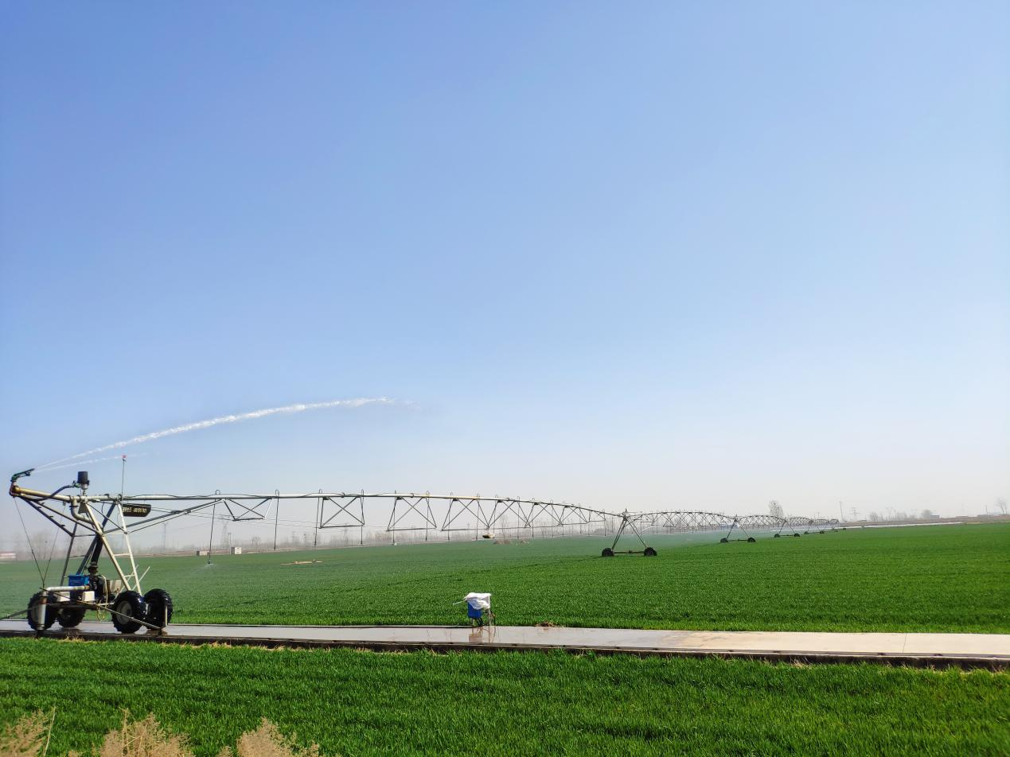
图1 优质小麦拔节期灌水追肥
4.2.2 防治病虫害。在返青至抽穗期，重点防治小麦纹枯病、条锈病、红蜘蛛。坚持以“预防为主，综合防治”为防治原则，按病虫害发生规律科学防治，对症适时用药。
4.2.3 预防倒伏。小麦起身期是预防倒伏的最后关键时期，对整地粗放、坷垃较多的麦田，开春后要进行镇压，以踏实土壤，促根生长；对长势偏旺的麦田，可在起身初期喷洒化控剂，另外，可采用深中耕断根，控制麦苗过快生长。
4.2.4 预防冻害。及时浇好拔节水，促穗大粒多，增强抗寒能力，特别是要密切关注天气变化，在降温之前及时灌水，防御冻害。低温过后，及时检查幼穗受冻情况，一旦发生冻害，要落实追肥浇水等补救措施。
4.3 后期管理（抽穗～成熟）
4.3.1 合理灌溉。干旱年份或缺墒地块在抽穗前后灌溉，保证小麦穗大粒多，每亩灌溉以30-40方为宜，一般不提倡浇灌浆水，严禁浇麦黄水。
4.3.2 防治病虫。在小麦抽穗～扬花期应对赤霉病进行重点防治。小麦齐穗期进行首次防治，若天气预报有3天以上连阴雨天气，应间隔5天再喷施一次。若喷药后24小时内遇雨，应及时补喷。同时灌浆期应注意防治白粉病、叶锈病、叶枯病、黑胚病及蚜虫等，成熟期前20天内停止使用农药。
4.3.3 叶面喷肥。灌浆期结合病虫害防治，每667 m2用尿素1 kg和0.2 kg磷酸二氢钾对水50 kg进行叶面喷施，促进氮素积累与籽粒灌浆。

5.规范化收获与贮藏
抽齐穗后10～20天进行田间去杂，拔除杂草和异作物、异品种植株。机械化收获时按同一品种连续作业，防止机械混杂。收获后按单品种晾晒和贮藏。
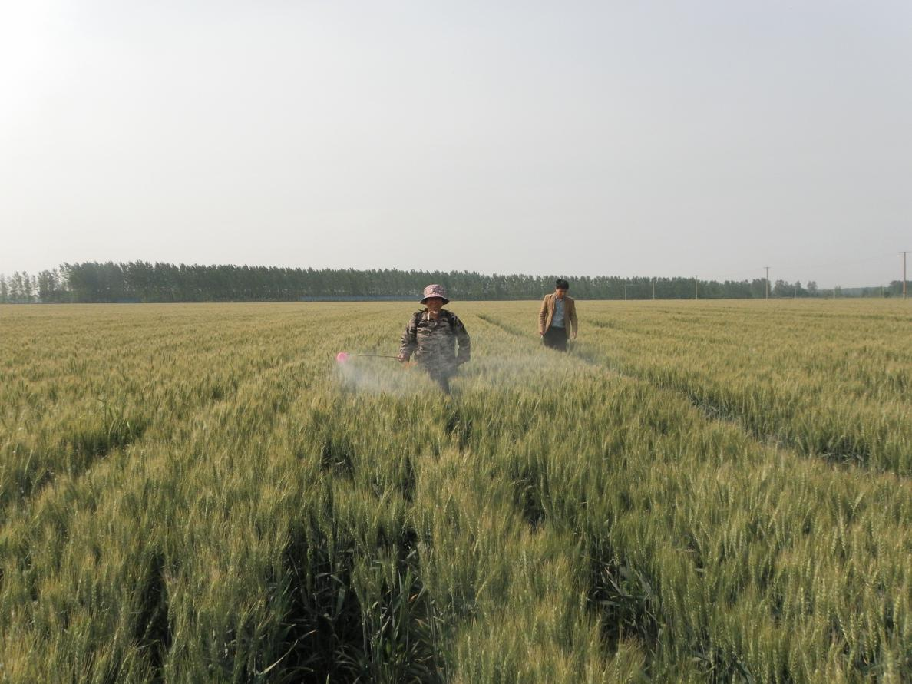
图2 优质小麦生育后期叶面喷施氮肥
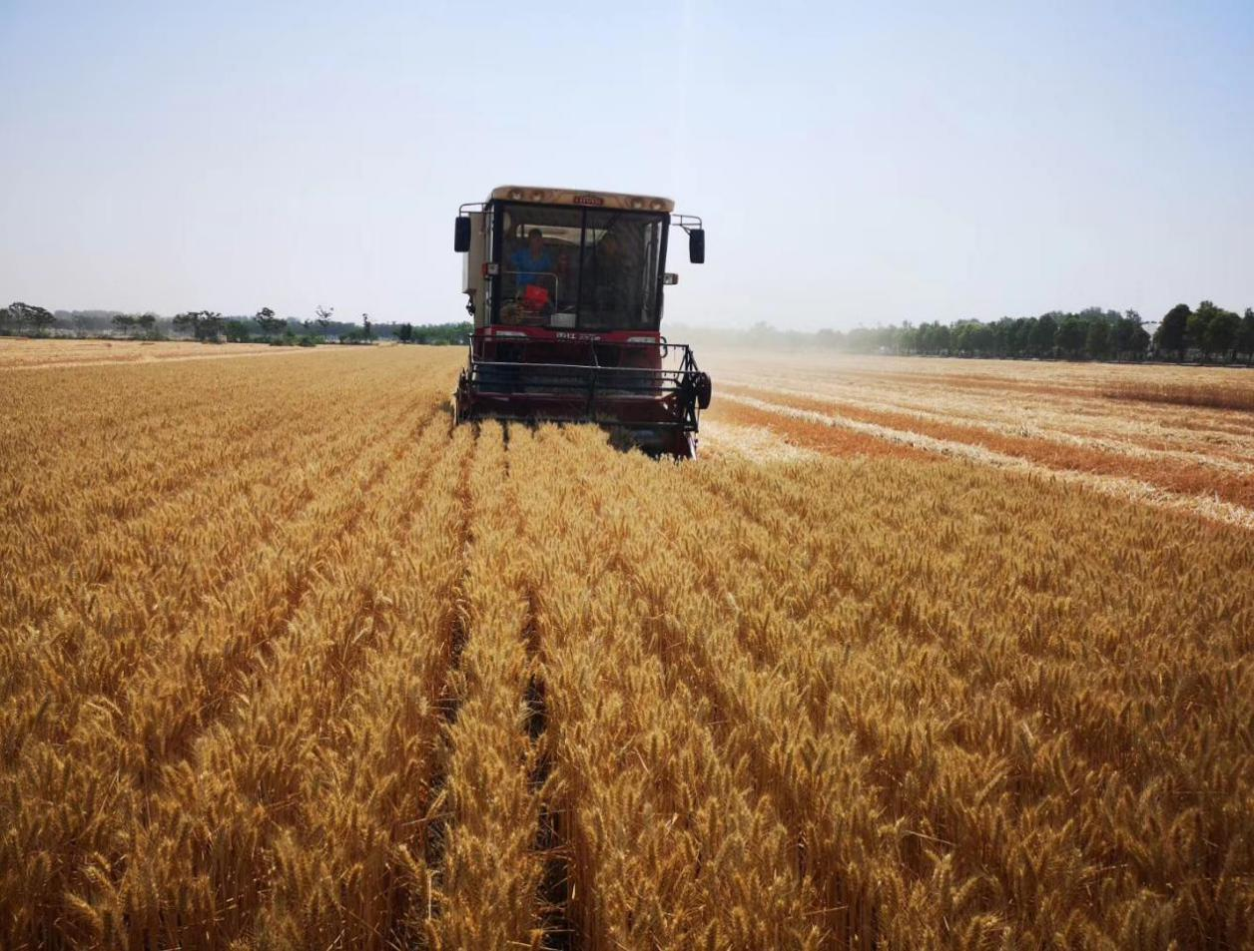
图3 单品种连片种植与单收单储

三、适宜区域
该技术模式适合在豫北强筋、中强筋小麦适宜生态区和豫中、豫东强筋、中强筋小麦次适宜生态区推广应用，土壤质地偏沙、瘠薄地及无灌溉的田块不宜推广。

四、注意事项
（一）在强筋、中强筋小麦适宜生态区推广单品种集中连片种植。
（二）真正掌握整地播种质量标准和技术要领，确保田间整地播种作业质量。
（三）依据不同时期苗情、墒情、病虫情和天气变化，强化应变管理，科学防灾减灾。

五、技术依托单位
单位名称：河南省农业技术推广总站、河南省农业科学院小麦研究所
联系人：蒋向、李向东
联系电话：0371-65917929

